¿Qué es la Inteligencia Artificial?

Cuando hablamos de Inteligencia Artificial nos referimos la capacidad de las máquinas de demostrar inteligencia en gracias a una serie de procesos y algoritmos enfocados que resuelvan problemas de forma autónoma, emulando de esta manera lo que abstractamente conocemos con inteligencia, a pesar de que actualmente no existe consenso sobre la definición de inteligencia.
En el siguiente vídeo Nuria Oliver, reconocida experta internacional en IA, nos explica qué es la IA, sus potencialidades para mejorar nuestro mundo y las debilidades que presenta en la actualidad.

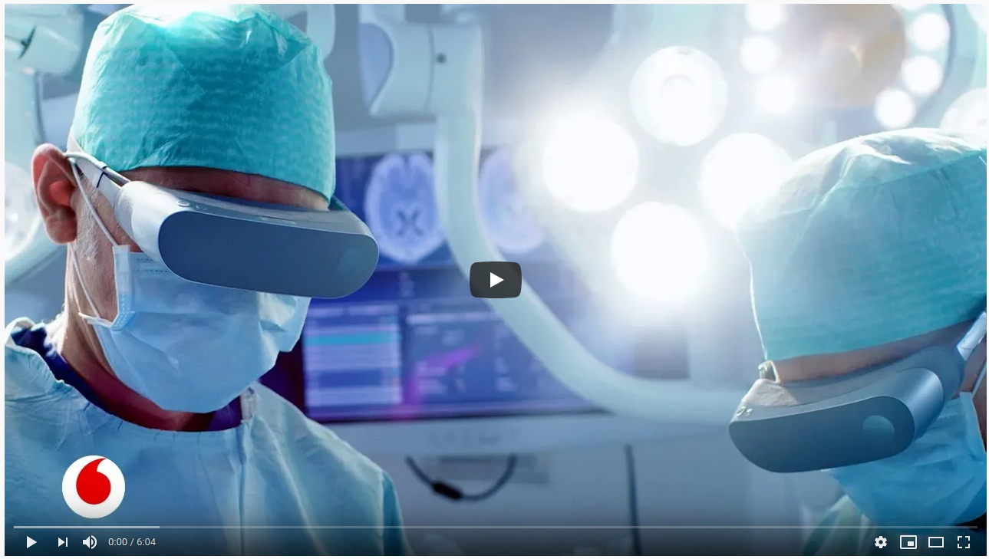
https://youtu.be/ZgKAII5UIxg

24 hitos de la inteligencia artificial

La IA, aunque es un tema de actualidad, se ha tratado en distintas épocas de la historia, ya que desde la antigüedad las personas han imaginado máquinas con la capacidad de pensar. En la Grecia clásica encontramos los míticos autómatas construidos por Hefesto, Talos, para proteger la isla de Creta de los invasores, o la dos mujeres artificiales de oro que lo liberaban de parte de su trabajo. Antiguo Egipto se construían figuras mecánicas para sorprender a la multitud con gestos operados por sacerdotes. >Exixten registros de multitud de autómatas desde la Edad Media hasta la Edad Contemporánea, las famosas cabezas pensantes, autómatas humanoides que realizaban algunas tareas y otros ingenios que contribuyeron a sentar las bases de la tecnología, entre las que cabe destacar “El ajedrecista”, construído en 1912 por el español Leonardo Torres Quevedo, y que se considerado el primer autómata de la historia capaz de jugar al ajedrez.
Sin embargo, no es hasta la segunda mitad del s. XX cuando se puede hacer realidad la idea de una Inteligencia Artificial. Haremos ahora un breve recorrido por la historia de la misma mediante 24 grandes hitos de la IA:

- 1950 – Comienza la “Edad de Oro de la IA”. Se generan en torno a ella grandes expectativas.
- 1950 – Turing publica “Computer machine and intelligence” en el que aparece su famoso test.
- 1956 – En la Conferencia de Dartmout John McCarthy acuña el término Inteligencia Artificial.
- 1966 – Se desarrolla ELIZA, un chatbot que emula el lenguaje natural.
- 1968 – Se estrena 2001: Una Odisea en el espacio, de Stanley Kubrick.
- 1970 – Finaliza la “Edad de Oro de la IA” que da paso al “Invierno de la IA”. Poca inversión por no obtener resultados palpables.
- 1972 - Hubert Dreyfus publica ‘Lo que las máquinas no pueden hacer’ sobre las limitaciones de la IA
- 1979 – La máquina BKG 9. derrota al campeón de backgammon
- 1980 – Vuelve a avanzar la investigación. La capacidad de los ordenadores permite utilizar los conocimientos anteriores.
- 1980 – Primera furgoneta guiada por visión artificial.
- 1988 – La IA se aplica a la traducción entre el Inglés y el Francés.
- 1994 – Dos vehículos autónomos recorren 1000 km
- 1996 – Nacen los agentes inteligentes, capaces de percibir su entorno, procesar las percepciones y responder en consecuencia.
- 1997 – Deep Blue derrota a Kaspárov al ajedrez.
- 2008 – Google lanza la primera app que reconoce voz.
- 2011 – La IA Whatson derrota a dos concursantes expertos en un concurso de conocimientos sobre diversos temas.
- 2012 – El Machine Learning aprende a identificar gatos.
- 2013 – Boston Dynamics construye el robot bípedo Atlas.
- 2016 – La IA Alpha Go gana al campeón del mundo de Go
- 2017 – El robot humanoide Sophia se convierte en ciudadana saudí.
- 2017 – La IA DeepMind retiene lo aprendido en un juego y lo aplica en otro diferente.
- 2018 – La IA Alpha Zero aprende por si misma a jugar al ajedrez
- 2018 – Se lanza el primer televisor con Inteligencia Artificial
- 2019 – La Google presenta un Doodle que compone música basada en la obra de Bach

¿Cómo aprende una máquina?

El método para entrenar una Inteligencia Artificial para clasificar información y llegar a hacer predicciones es alimentarla con datos, cuantos más, mejor. Para este fin, la ciencia computacional busca desarrollar algoritmos y técnicas para construir modelos de predicción y clasificación a partir de datos conocidos. Esto es lo que se conoce como Aprendizaje Automático, Aprendizaje Automatizado o Aprendizaje de Máquinas (del inglés, Machine Learning).

Entre los modelos de aprendizaje podemos encontrar:
- Aprendizaje supervisado, en el que se entrena al algoritmo mediante un conjunto de entradas o “preguntas”, a las que se llama caraterísticas, y las salidas o “respuestas” correctas, a las que se llama etiquetas con la finalidad de que el algoritmo pueda relacionarlas entre sí y hacer predicciones. Así, un modelo entrenado, al analizar las características de una entrada podrá clasificar el elemento dentro de una u otra etiqueta.
- Aprendizaje no supervisado, en el que proceso se sustenta únicamente en un conjunto de ejemplos formado tan solo por entradas (características) al sistema. No se tiene información sobre las categorías (etiquetas) de esos ejemplos, por lo que el sistema tiene que ser capaz de reconocer patrones para poder catalogar esas entradas por similitud y etiquetarlas.
- Aprendizaje semisupervisado, cuyos algoritmos combinan los dos algoritmos anteriores para poder clasificar de manera adecuada.
- Aprendizaje por refuerzo, el más usado, en el que la información de entrada es el feedback o retroalimentación que obtiene del mundo exterior como respuesta a sus acciones, el sistema aprende a base de ensayo-error.

En este vídeo del canal Xpikuos podéis encontrar una explicación un poco más detallada de cada uno de los modelos:

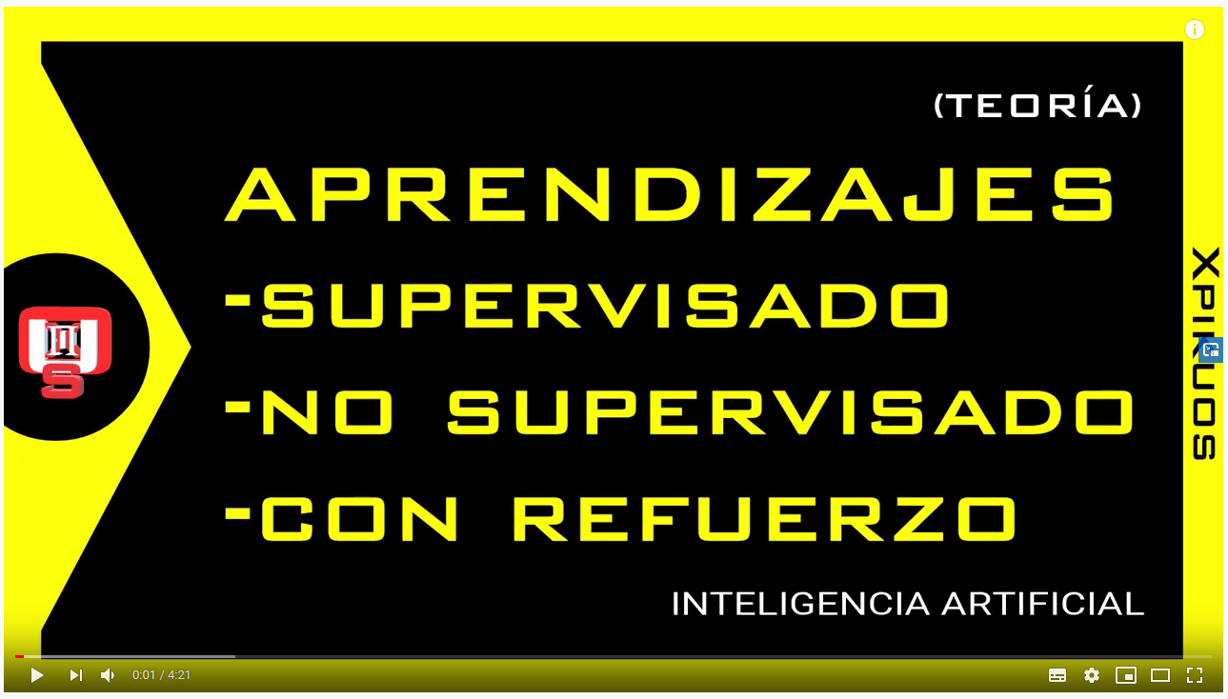
https://youtu.be/YEUvSDLhyTc

Por qué aprender cómo funciona la IA

La Inteligencia Artificialy el Machine Learning (aprendizaje automático) están totalmente integrados en nuestro día a día los utilizamos a diario al hacer búsquedas en internet, en el teclado predictivo del teléfono móvil, el procesamiento de lenguajes naturales (PLN) para interpretar las órdenes de los asistentes de voz, los traductores automáticos, los chatbots de atención al cliente, los filtros de spam... seamos o no conscientes, la estamos utilizando a diario.
Su uso, como veíamos en el vídeo de Nuria Oliver, presenta nuevas oportunidades para la sociedad, pero también introduce nuevos riesgos y cuestiones éticas que deben abordarse. Teniendo unas nociones básicas de cómo funciona la IA podremos ser conscientes y críticos con algo que influye de manera determinante en nuestras vidas y, en el caso de nuestro alumnado, se les abre la posibilidad de conocer un campo en plena expansión con grandes oportunidades para su futuro.
Jugamos con la IA

Doodle homenaje a Johann Sebastian Bach: Realiza una composición al estilo del músico alemán con unas cuantas notas. https://www.google.com/doodles/celebrating-johann-sebastian-bach

Corre, dibuja: ¿Puede una red neuronal reconocer tus dibujos? https://quickdraw.withgoogle.com/#

Autodraw: Identifica tus trazos y los relaciona con una imagen. https://www.autodraw.com/

La IA en el aula: análisis de herramientas

En los últimos años algunas personas se han interesado por cercar la IA al aula, por lo que disponemos de algunas herramientas diseñadas para poder trabajar en proyectos de programación que integren estas técnicas fácilmente. A continuación analizaremos dos de estas herramientas:

Machine Learning for Kids: https://machinelearningforkids.co.uk
ML4K es una herramienta desarrollada por Dale Lane y utiliza IBM Watson Developer Cloud. Funciona desde el navegador sin necesidad de instalar nada en el ordenador y permite entrenar modelos de texto, imagen, sonido y números. Se puede utilizar sin registrarse, pero si creamos una cuenta podremos guardar los modelos que entrenemos. Una vez que hayamos creado y entrenado nuestro modelo, lo podremos exportar a diferentes herramientas de programación: Scratch 2, Scratch 3, Python y App Inventor, por lo que es adaptable a diferentes niveles de conocimientos.

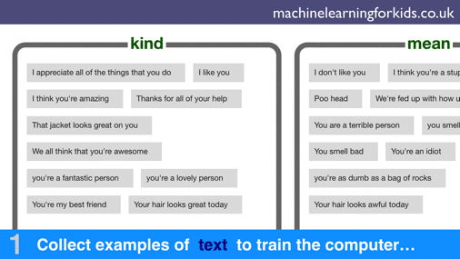
https://machinelearningforkids.co.uk/static/images/machinelearningforkids.gif

Learning Machine Learning: https://web.learningml.org/
LML es una herramienta desarrollada por Juan David Rodríguez, y utiliza las librerías Brain.js y Tensorflow.js, por lo que no depende de APIs de terceros, como en el caso de ML4K.
También LML funciona desde el navegador sin necesidad de instalar nada en el ordenador y permite entrenar modelos de texto e imagen.
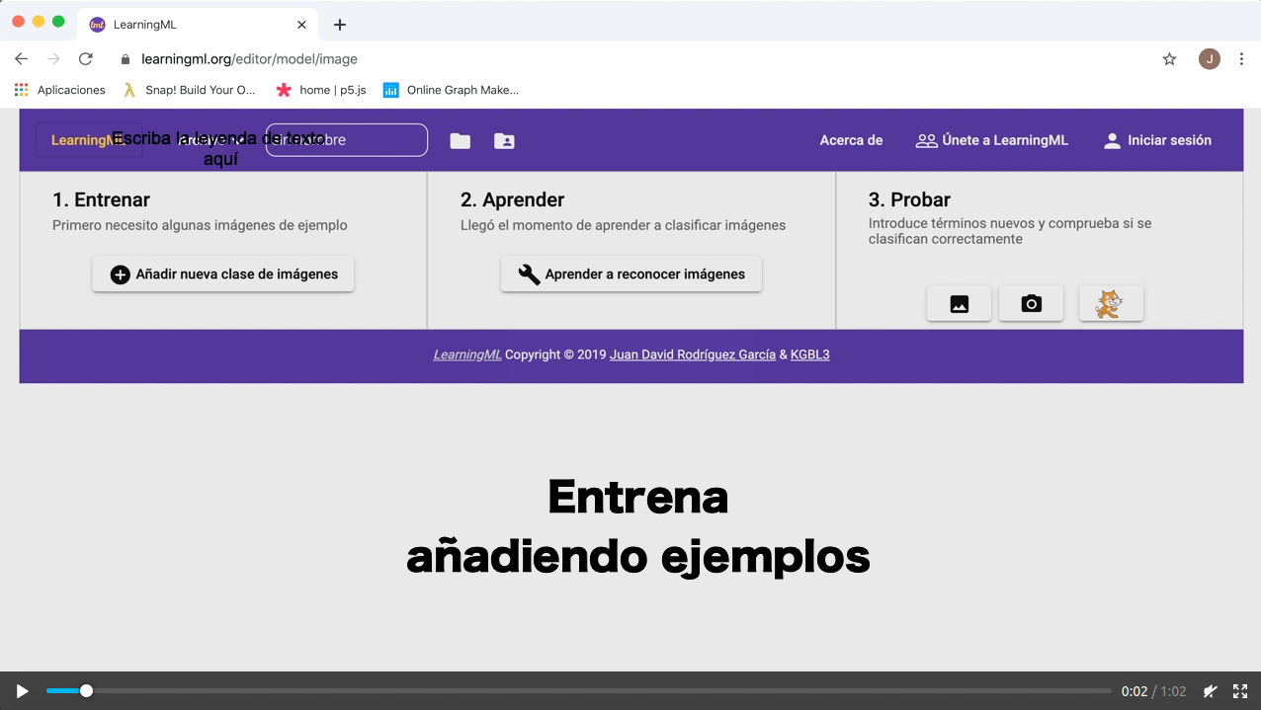
https://web.learningml.org/wp-content/uploads/2020/05/mini-tutorial-intro-imagenes.mp4

Learning Machine Learning: una primera aproximación a la herramienta

To Do

Propuesta de trabajo

dsFD

Para ampliar información

Oliver, N. (2018). Inteligencia Artificial: Ficción, realidad y... sueños. Recuperado de http://www.raing.es/es/publcaciones/discursos-de-ingresos/inteligencia-artificial-ficci-n-realidad-y-sue-os

Del Valle, L. (2019) Entiende Machine Learning incluso si no tienes un premio Nobel. Recuperado de https://programarfacil.com/blog/vision-artificial/que-es-machine-learning/

Gonzalo, M. (2020). Inteligencia Artificial: cuál es su alimento y por qué tiene sesgos. Recuperado de https://www.newtral.es/inteligencia-artificial-ai-que-es-sesgos/20201021/

Webedia Brand Services (2019). Los principales hitos en la historia de la inteligencia artificial. Recuperado de https://ecosistemahuawei.xataka.com/principales-hitos-historia-inteligencia-artificial/

Xpikuos (Canal de Youtube). https://www.youtube.com/c/Xpikuos

AprendeIA con Ligdi Gonzalez (Canal de Youtube). https://www.youtube.com/c/AprendeIAconLigdiGonzalez

